Круглый стол «Распространение допинга в разных видах спорта»
3 апреля в ФОКе «Атлант» состоялся круглый стол на тему « Распространение допинга в разных видах спорта». Мероприятие проводил тренер-преподаватель Алимов П.С. Тренер-преподаватель рассказал основные моменты по данной теме и ответил на вопросы обучающихся.

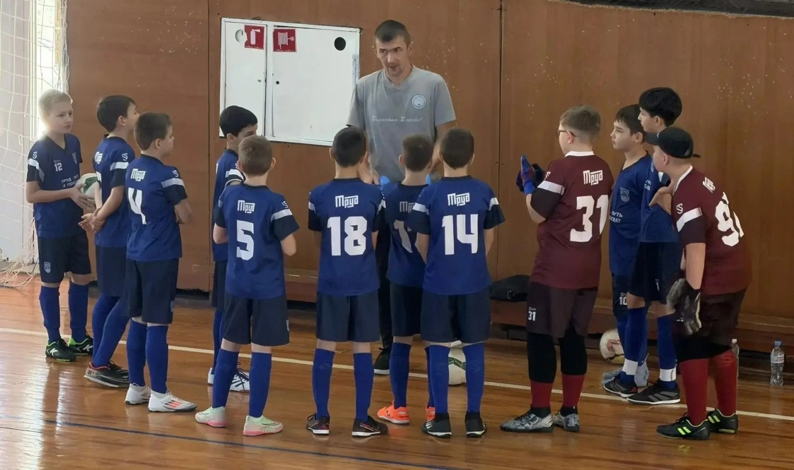

Антидопинговая викторина « Спортивная этика»
17 апреля в СОШ с.Индерка состоялась антидопинговая викторина «Спортивная этика». Мероприятие проводилось согласно План-графику проведения антидопинговых мероприятий на 2026 г. В программе викторины: «Что такое спортивная этика», «Зачем в спорте нужны правила?», «Питание и допинг». По окончании викторины состоялся матч по волейболу «Мы против допинга в игре !»

